2023年第三季度9月中心组学习情况

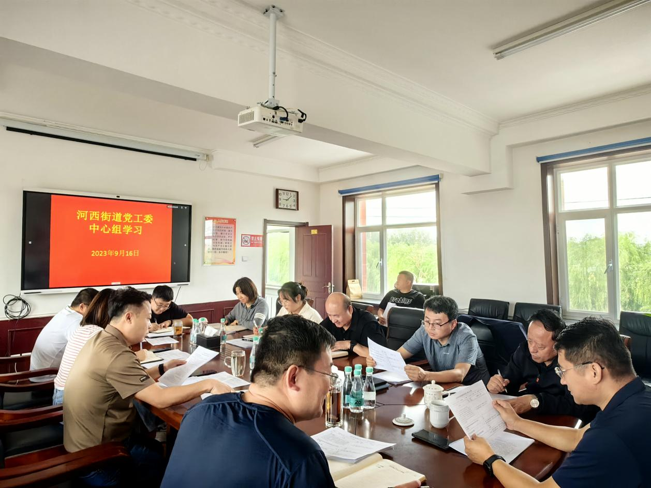

学习内容：
1、中国共产党统一战线工作条例
2、内蒙古自治区宗教事务条例
3、内蒙古自治区促进民族团结进步条例
4、内蒙古自治区全方位建设模范自治区促进条例
5、内蒙古自治区建设我国北方重要生态安全屏障促进条例

